1.点击以下的exe文件

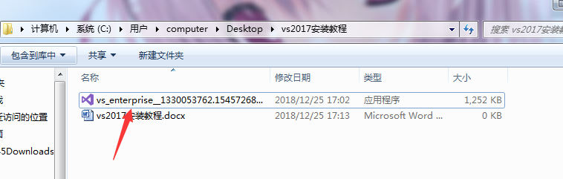

2.出现vs install 的下载

3.下载完后就出现（设置你所要开发的方向：注意右下角的容量）

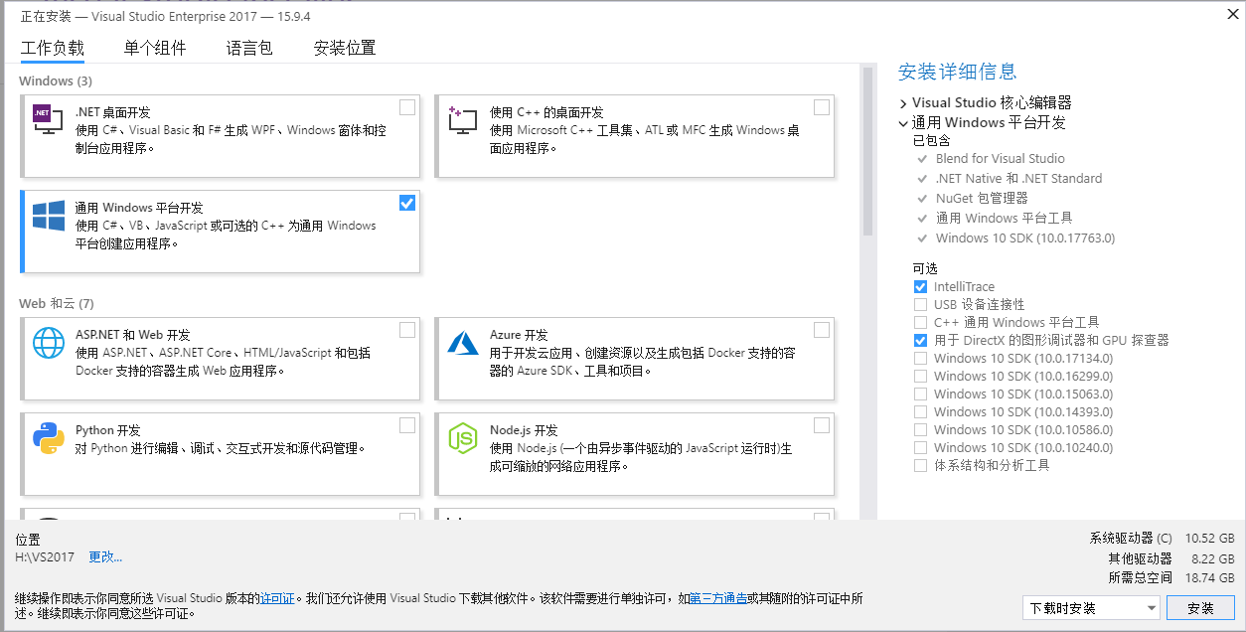

4.设置你的VS2017存储位置

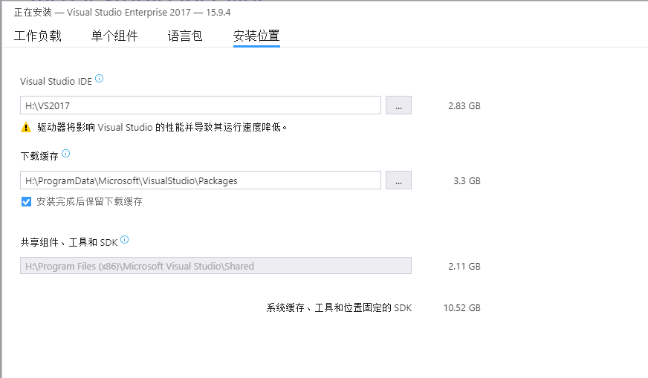

5.点击安装

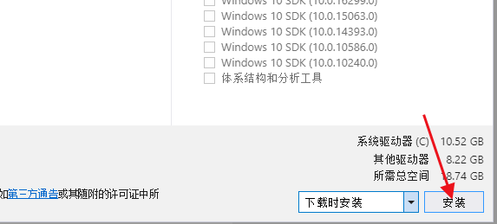

6.他就会自动下载和安装

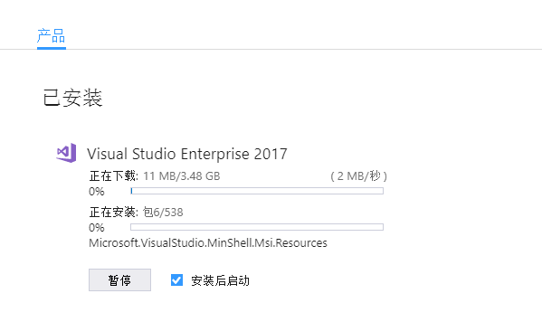

7.根据提示重启计算机

8.打开VS

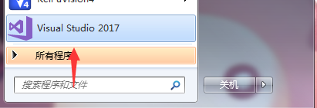

9.设置界面和开发语言后点击启动

